Стоячие сдвиговые волны в резонаторе с анизотропной гелеобразной средой
Баширов Р.Р.², Крит Т.Б.³
²Студент, ³Научный сотрудник, канд. физ.-мат. наук
Московский государственный университет имени М.В.Ломоносова,
физический факультет, Москва, Россия
E-mail: rr.bashirov@physics.msu.ru

Исследование анизотропных гелеобразных сред является актуальной задачей, результаты которой имеют огромное практическое значение для медицинской диагностики. В данной работе для исследования анизотропной среды используется резонансный метод, основанный на предложенных ранее моделях акустического резонатора [1, 2]. Резонатор изготовлен из пластисола, который закреплён без проскальзывания между двумя твердотельными пластинами. Анизотропия среды создается путём включения резиновых нитей.
Колебаний нижней пластины резонатора в горизонтальном направлении возбуждаются с помощью вибратора. Стоячие сдвиговые волны получаются в результате сложения волны, возбуждаемой вибратором с волной, отражённой от верхней пластины. Ускорения обеих пластин фиксируются акселерометрами, что позволяет построить резонансные кривые для различных ускорений пластин и определить собственные частоты резонатора, которые характеризуют модуль сдвига образца.
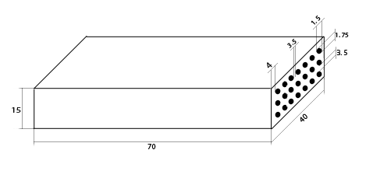
Для проведения измерений изготовлен резонатор в форме прямоугольного параллелепипеда с основанием 70х40 мм и толщиной L = 15 мм из резиноподобного материала с плотностью ρ = 0, 98 г/см³. В параллелепипеде параллельно верхним граням, как показано на рисунке, встроены резиновые нити по 7 штук в ширину и по 3 в высоту на одинаковом расстоянии друг от друга.
Модуль сдвига резиновых нитей был получен статическим путем и равен 360.8 кПа, а у пластисола он равен 3.5 кПа.
Планируется измерить резонансные частоты в разных поляризациях и при разных натяжениях резиновых нитей. По данным измерений будет исследовано влияние напряжения резиновых нитей на упругие свойства пластисола и на основании этого будут предложены новые модели анизотропных сред с управляемой упругостью. Полученные в работе результаты будут использованы для разработки новых и совершенствования существующих моделей анизотропных гелеобразных сред.

Литература
- Крит Т.Б., Андреев В.Г., Нелинейные волны в резонаторе из гелеобразной среды с неоднородностями в виде полостей // Ученые записки физического факультета. — 2014. — № 4. — с. 1443161-1443163.
- Андреев В.Г., Крит Т.Б., Сапожников О.А. Стоячие волны в упругом слое, нагруженном конечной массой // Акустический журнал. — 2010. — Т. 56, № 2.

Работа выполнена при поддержке гранта поддержки ведущих научных школ № НШ-293.2014.2.

